Instituto Inmaculada Concepción- Valdivia
“Que el amor sea el móvil de tu actuar” M.P.v.M
_____________________________________________________________
Depto. NB2 -2020
Profesora: Claudia Bascur Tapia
GUÍA 1 Matemática.
Nombre: ____________________________Curso: 3° básico Fecha: Marzo 2020 Objetivos:
CAPACIDAD: Razonamiento lógico Destrezas: Resolver
VALOR: Libertad Actitud: Disciplinados
Contenidos: Operatoria/Resolución de problemas
Unidad: I
claudiabascurprofesora@gmail.com

I. Calcular las siguientes adiciones y sustracciones indicando canjes y reservas según sea, siendo disciplinados.
Recuerda “columnar”: ordenar verticalmente en D y U
24 + 48 = | 23 + 9 + 40 = | 8 + 65 + 12 =
56 + 7 + 21 + 7 = | 41 + 3 + 6 + 39 = | 80 + 2 + 11 + 5 =
6 8 - 34 = | 98 - 52 = | 80 - 25 =
7 3 - 2 8 = | 6 6 - 1 2 = | 9 0 – 67 =

II. Resolver los problemas dados siguiendo las siguientes instrucciones siendo disciplinados.
Subraya con VERDE la información y con ROJO la pregunta
Responde con RC: respuesta completa.
En estrategia: escribe la forma que usaste para resolver. (operación o dibujos, esquemas etc.)
- Había 41 hormigas en un hormiguero, 24 hormigas salieron a buscar comida. ¿Cuántas hormigas quedaron en el hormiguero?
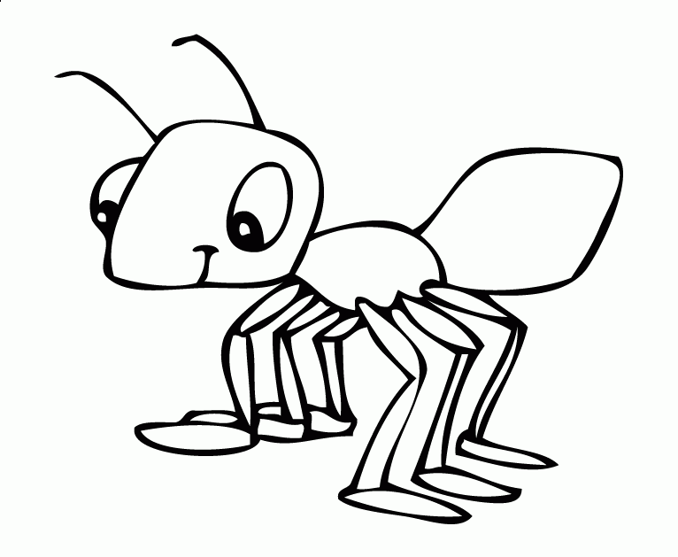
Es Estrategia / operación

RC:

- En una pradera había 64 saltamontes. Al atardecer 37 de ellos subieron a las ramas de los árboles. ¿Cuántos saltamontes quedaron en la pradera?
Es Estrategia / operación

RC:

- En el terrario de un zoológico había 43 tortugas. Se adquirieron 25 tortugas más.
¿Cuántas tortugas hay ahora en el terrario?
Es Estrategia / operación

RC

- Guillermo arrendó 32 paneles de abejas para polinizar sus árboles. Luego devolvió 18 panales. ¿Cuántos panales le quedaron a Guillermo?
Es Estrategia / operación

RC

